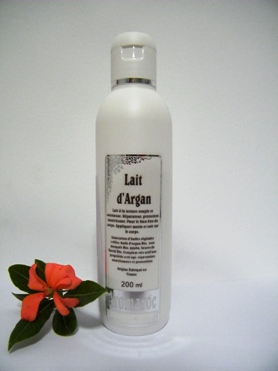

Lapte de Argan (Lapte de corp)
Pret: 72 lei
Prezentare: recipient plastic, 200 ml
Produsul contine colagen, acid hialuronic si siliciu, componente recunoscute pentru proprietatile lor anti-rid, hidratante si restructurante.
Utilizare si beneficii:
Laptele se aplica cu miscari ferme si circulare pe intreg corpul. Datorita structurii sale fluide Laptele de Argan patrunde foarte rapid in piele, lasand un film protector non-gras.
Continutul in uleiuri nobile, ofera Laptelui de Argan o capacitate extraordinara de hidratare si regenerare la nivelul epidermei.
- eficienta anti-rid
- hidrateaza in profunzime
- hraneste si protejeaza epiderma

